实验三：SVM 支持向量机人脸识别实验报告

一、实验目的
本实验要求掌握支持向量机在图像分类中的应用流程，能够完成高维图像数据预处理、特征降维、参数搜索、模型训练和预测评价。

二、实验环境
- 操作系统：macOS
- Python：3.10 及以上，本机验证使用 /Volumes/Work/opt/anaconda3/bin/python3
- 主要依赖：numpy、scipy、scikit-learn、pandas、matplotlib
- 源码目录：源码/
- 环境文件：源码/environment.yml
运行命令：
cd /Volumes/Work/学习/作业/机器学习/结果/实验报告/实验三SVM人脸识别/源码
python run_experiment.py \
--experiment-root /Volumes/Work/学习/作业/机器学习/实验 \
--output-dir outputs

三、实验数据
原参考材料使用 fetch_lfw_people 在线获取 LFW 人脸数据集。为保证实验离线可复现，本实验使用本地给定的 Yale 人脸数据集，路径为：
实验/第四次实验-神经网络/第四次实验-神经网络/datasets/Yale.mat
该数据集包含 165 个样本、1024 个像素特征和 15 类人脸。

四、方法原理
支持向量机通过最大化分类间隔构造分类超平面。对于非线性可分问题，RBF 核能够将样本映射到高维特征空间，从而学习更复杂的分类边界。由于人脸图像原始像素维度较高，实验先使用 PCA 提取低维特征脸，再训练 RBF 核 SVM。

五、实验步骤
- 读取 Yale 人脸数据并将像素值归一化；
- 按 7:3 分层划分训练集和测试集；
- 使用 PCA 提取 50 维特征；
- 使用 RBF 核 SVM 建立分类器；
- 通过 3 折网格搜索选择 (C) 和 ()；
- 在测试集上计算准确率、分类报告和混淆矩阵；
- 绘制预测样例图。

六、实验结果
数据集 | PCA 维数 | 最优参数 | 交叉验证 ACC | 测试 ACC
Yale | 50 | {'svc__C': 10, 'svc__gamma': 0.001} | 0.8176 | 0.7400
混淆矩阵：
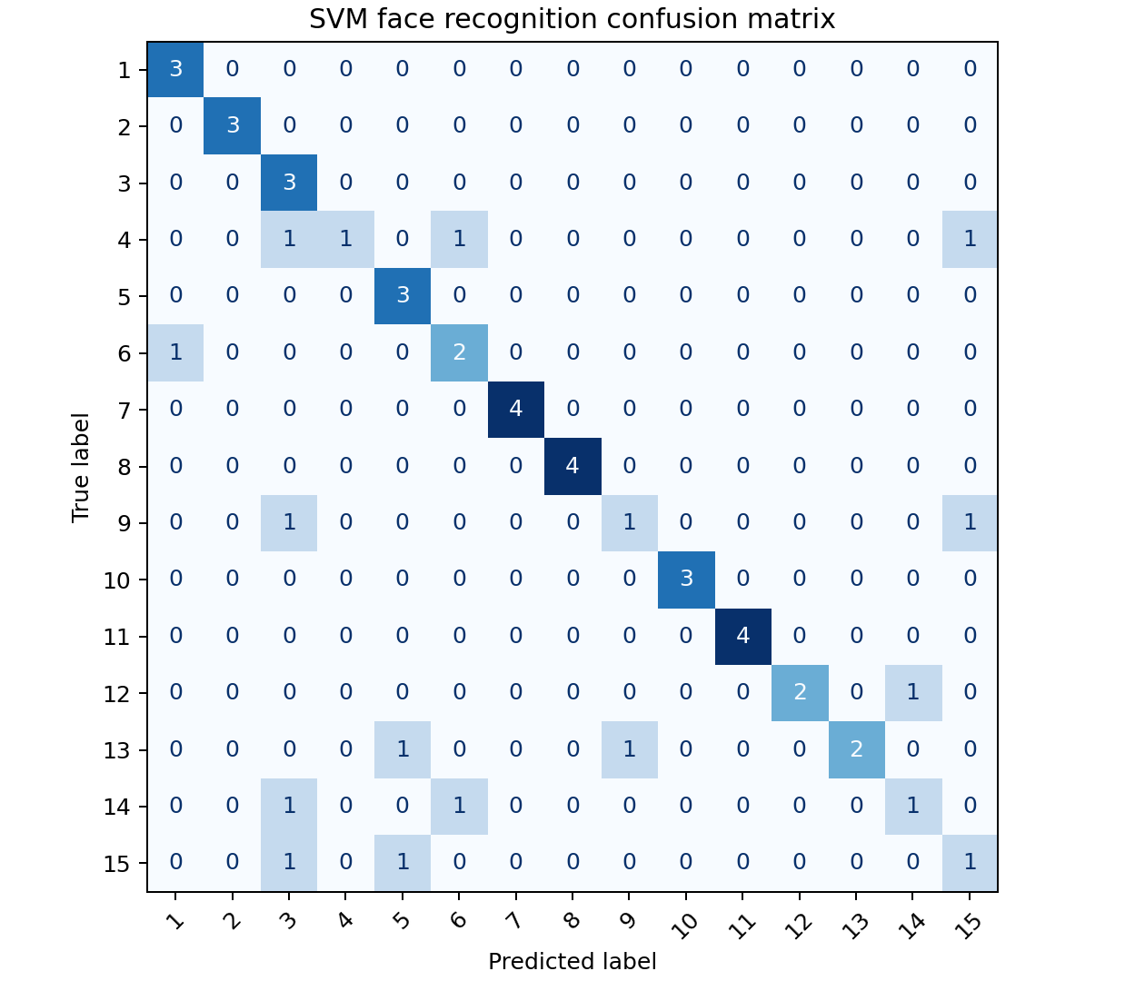
SVM Yale 混淆矩阵
预测样例：
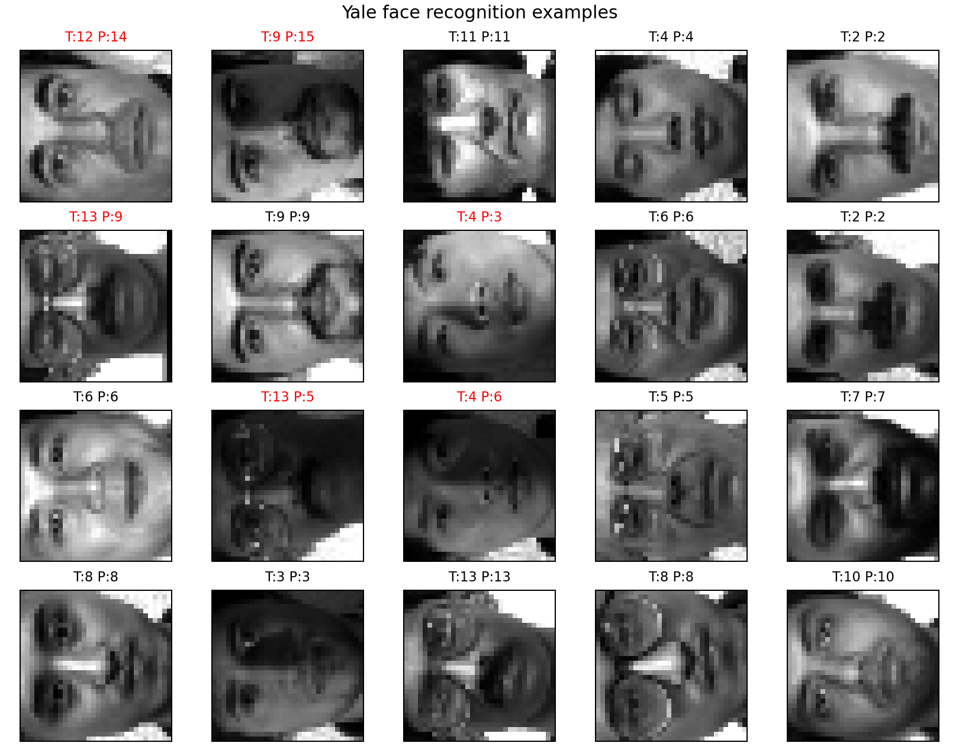
SVM Yale 预测样例

七、结果分析
SVM 在 Yale 小样本人脸数据上取得 0.74 的测试准确率。由于每个类别样本数量有限，训练集规模较小，模型容易受到姿态、光照和个体差异影响。PCA 降维减少了原始像素空间的噪声和冗余，有助于降低计算成本，也能缓解高维小样本条件下的过拟合问题。

八、文件说明
- 源码入口：源码/run_experiment.py
- 核心实现：源码/src/svm_face_lab.py
- 公共工具：源码/src/common.py
- 指标文件：源码/outputs/svm_face_metrics.csv
- 分类报告：源码/outputs/svm_face_classification_report.txt
- 图像目录：源码/outputs/figures/

九、结论
本实验完成了基于 PCA 和 RBF 核 SVM 的人脸识别流程。实验说明，在高维图像分类任务中，合理的降维和参数搜索能够提升支持向量机的实用性。

